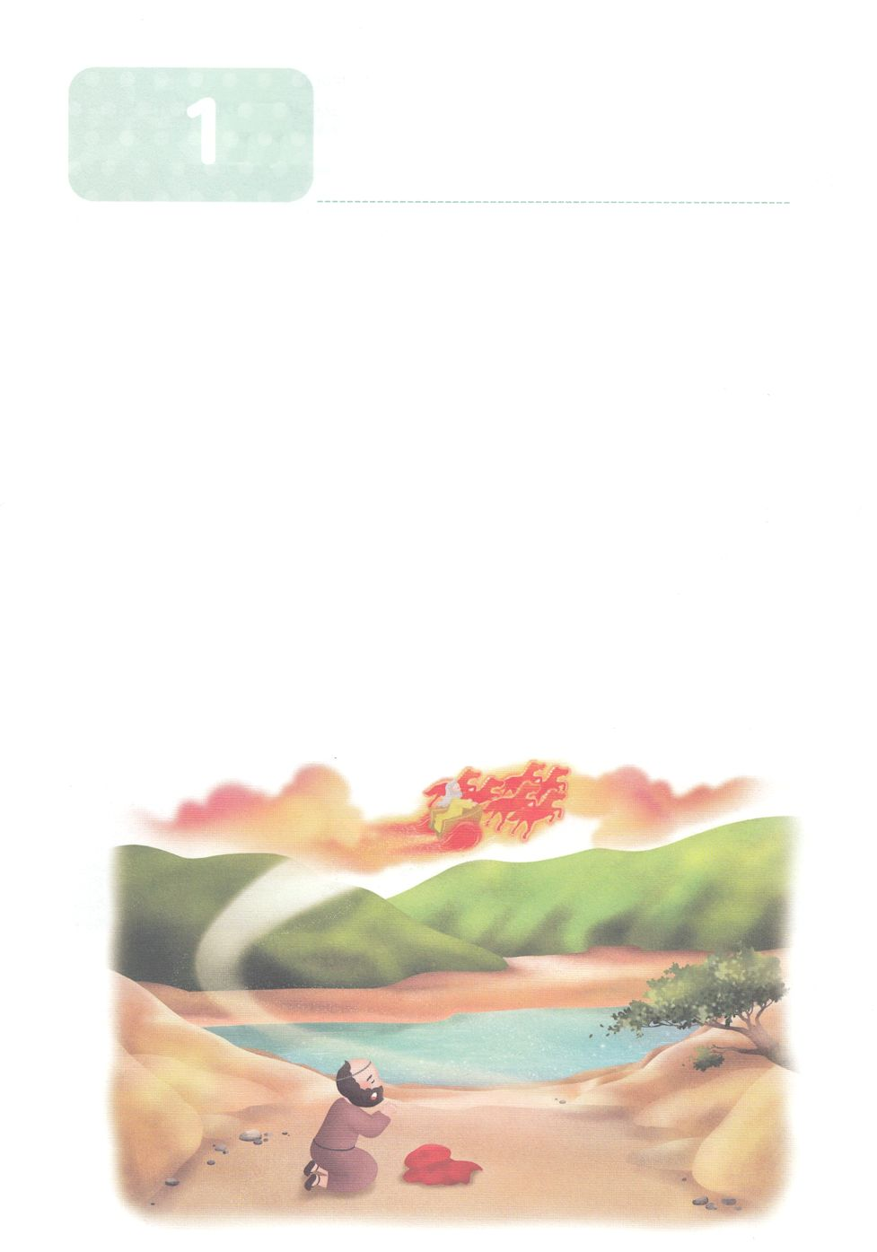

**か**

エリシャがあらかじめったこと

Ⅱ列2:9～11　りわると、エリヤはエリシャにった。「はあなたのためにをしようか。があなたのところからりられるに、めなさい。」すると、エリシャは、「では、あなたのの、つのけがのものになりますように」とった。エリヤはった。「あなたはむずかしいをする。しかし、もし、があなたのところからりられるとき、あなたがをることができれば、そのことがあなたにかなえられよう。できないなら、そうはならない。」こうして、らがなおみながらしていると、なんと、ののとのとがわれ、このふたりのをけて、エリヤは、たつまきにってへってった。

1.エリヤのものをったエリシャです

1）エリシャは、エリヤのオバデヤをっていました（Ⅰ列18:1～15）

2）エリシャは、カルメルにったエリヤをっていました（Ⅰ列18:16～40）

3）エリシャは、ホレブにったエリヤをっていました（Ⅰ列19:1～21）

2.エリシャがあらかじめったことがあります

1）エリシャはとしてをがれました（Ⅰ列19:16）

2）バアルにひざをかがめず、づけをしなかったのでした（Ⅰ列19:18）

3）エリシャはのすべてをててエリヤにいました（Ⅰ列19:19～21）

3.エリシャがあらかじめったがあります

1）のつのけです（Ⅱ列2:9～11）

2）ドタンのです（Ⅱ列6:8～23）



みことばのタイトル

（）

のをしてをささげ

みことばをのにする

ことまで、すべてがです

ののチェック

　＜どものりの＞

　をむ

るみことば

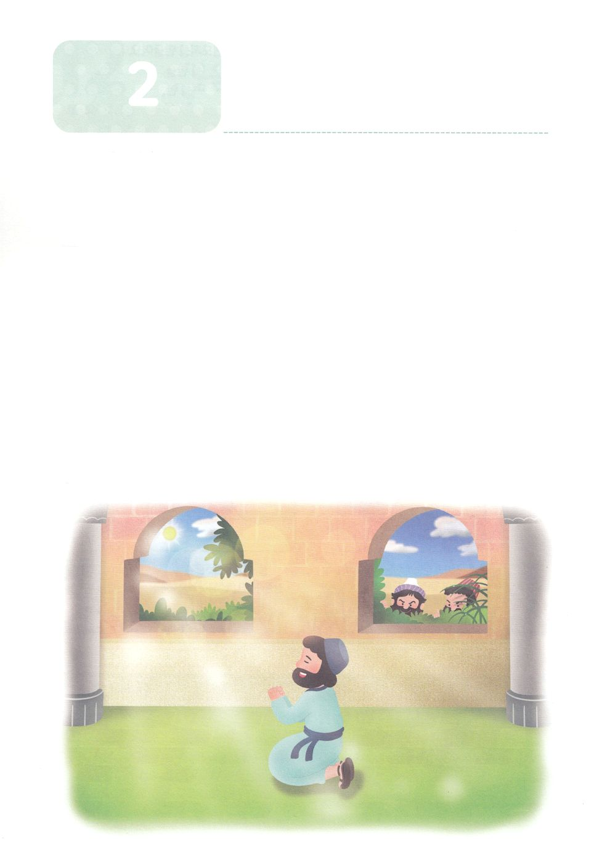

ダニエルがあらかじめったこと

**か**

ダニ6:10　ダニエルは、そののがされたことをってのにった。――のののはエルサレムにかってあいていた。――は、いつものように、に、ひざまずき、ののにり、していた。

1.ダニエルがあらかじめたことがあります（ダニ1:8～9）

　－ダニエルはのべるごちそうやのむぶどうでをすまいとにめました

2.ダニエルがあらかじめったことがあります

1）ダニエルは、ネブカデネザルのにえをえました（ダニ2:1～45）

2）ダニエルは、ベルシャツァルがでたにえを与えました（ダニ5:1～31）

3）ダニエルは、のにりましたが、なずにきててました（ダニ6:10～22）

3.ダニエルににたえは、ののようにくとわれました（ダニ12:3）



みことばのタイトル

（）

のをしてをささげ

みことばをのにする

ことまで、すべてがです

ののチェック

　＜どものりの＞

　をむ

るみことば



２　　iN

**がくださるを**

**あらかじめったエリシャ**

エリシャはのともがらとにんでいたので、やがてんでいたがくじるようになりました。そこで、ヨルダンのにでをてることにしたのですが、あるがりてきたのをにとしてしまったのです！エリシャがそのにのをげんで、のをかばせたので、としたはそれをることができました。

アラムとののときは、どうしたでしょうか。エリシャはアラムのしたをことごとくすべてにっていました。しばらくして、アラムがドタンのにめんできたのですが、のとのがっていて、はアラムののをえなくされました。それからエリシャは、らをつどころかかえってアラムのをにもてなしてみいさせてからりかえしました。こうして、アラムのはめまなくなりました。

この、アラムがサマリヤのをしました。ひどいききんがあったときだったのでのがえにそうになりました。イスラエルのはナアマンをいやして、アラムをもてなしてりかえしたエリシャにしてり、エリシャをそうとしました。エリシャはするとったのですが、それをったがいました。のアラムのはべもすべていてアラムがげだしたために、っぽになっていました。こうしてのはアラムのからべをることができたのですが、になことをったはべをるためにてきたサマリヤののにまれてんでしまいました。

そのも、エリシャはアラムのはハザエルに、エフーがイスラエルのになることをし、ヨアシュにアラムとのいについてしました。こうして、エリシャはんでられました。それからしばらくしたあるのことです。があるをろうとしていたちょうどそのに、アラムのがえました。いてそのをエリシャのにげれてらはげしたのですが、エリシャのにれたそのはきり、のでちがりました。んでもがれ、がこったのです。

**たちにしよう！**

１．エリシャははじめからがくださるをけて、んだあともえをけました。

　、をしてからどんなをけましたか。をけたやみことばのを

　いてみましょう。

２．のやに、をしてけたについてして、そのを

　いてみましょう。

こんにちは。いままで、いろいろなストーリーをみてきましたね。６は、のレムナントので、みんながあまりらないエリシャのストーリーをおえします。

は、イスラエルのエリヤに「エリシャにをそそいで、あなたにわるとせよ。」とわれました。エリシャはシャファテのでをしているでした。ある、エリヤがエリシャのところをりぎてのをにけました。これは、エリシャをとすることをします。エリシャはうことなく、おさんとおさんにれのあいさつをすると、あらゆるをして、エリヤについてきました。

エリヤとエリシャはにいたのですが、がエリヤをにげられるときがました。ギルガル、ベテル、エリコ、ヨルダンをるとき、エリヤはエリシャにそこにとどまっていなさいとったのですが、エリシャはついてきますといました。エリシャはなことよりもなことへのがかったのです。エリシャは、エリヤにのつのけをくださいといました。エリヤがにっていったとき、はりをけるようになりました。

エリシャはイエス・キリストとているがくあります。ではこれを「イエス・キリストの」だといます。イエスはキリストであり、そのがにられるに、そのとしてたきをしたということです。

エリシャがエリヤのでのをつと、ヨルダンがかれました。がいの、のにをまくと、がくなるがありました。どもたちがエリシャをはげだとからかったとき、エリシャがのによってらをのろったので、のからがてきて、らのうち42をかききました。

モアブとイスラエルによるでは、エリシャがイスラエルのをけると、イスラエルはにちました。やもめのではのつぼひとつですべてのをたすをこしました。をとったシュネムのにはがまれることをし、そのがんだには、子をきらせるをせました(このとき、エリシャはいろいろなでをかしましたが、イエスはみことばですぐにかされました)。

ギルガルにってくるとききんがこっていました。そこでエリシャはのともがらに、きなかまでをりなさいとじました。ところが、らのひとりがミスをして、にがざってしまったのです。エリシャがにをれると、かまのからいはなくなりました。

また、のパン20とのしいを100にり、みなべさせて、さらにありったこともありました（つのパンとののとよくていますね！）ナアマンがツァラアトにされていたときは、にヨルダンで７たびをいなさいといました。はそのことばにきったとき、いやされたのです。

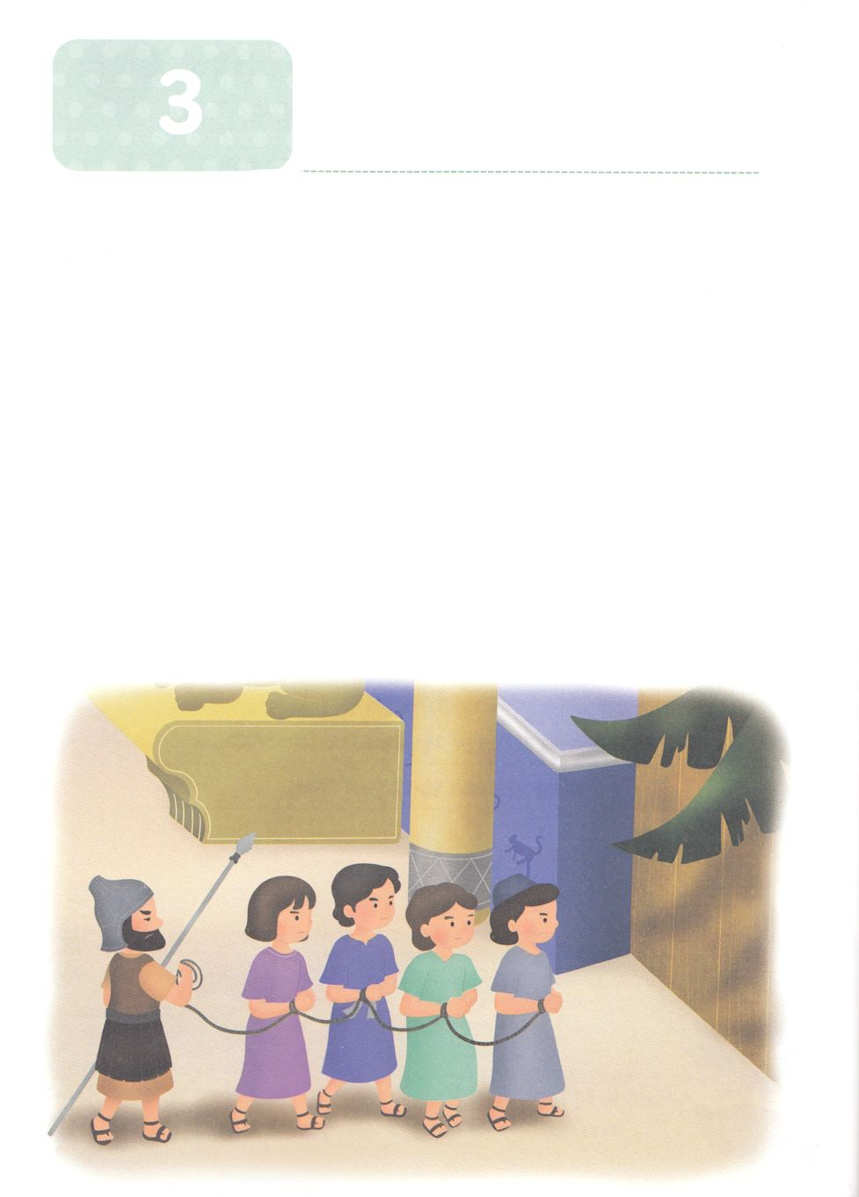

のがあらかじめったこと

**か**

ダニ1:8～9　ダニエルは、のべるごちそうやのむぶどうでをすまいとにめ、をさないようにさせてくれ、とのにった。はのに、ダニエルをしいつくしむをえられた。

1.のがバビロンのになりました（ダニ1:8～9）

1）イスラエルのがしました

2）イスラエルののできったはすべてになりました

3）としてれてかれたので、ダニエルとのはにりました

2.のがあらかじめったことがあります

1）のは、とのでしました（ダニ3:1～7）

2）のはのにえず、がてたのをまないとしました（ダニ3:8～18）

3）のは、もいにりました（ダニ3:19～23）

3.のは、のえるののに、がきておられることをあかしするえをけました（ダニ3:24～30）



みことばのタイトル

（）

のをしてをささげ

みことばをのにする

ことまで、すべてがです

ののチェック

　＜どものりの＞

　をむ

るみことば

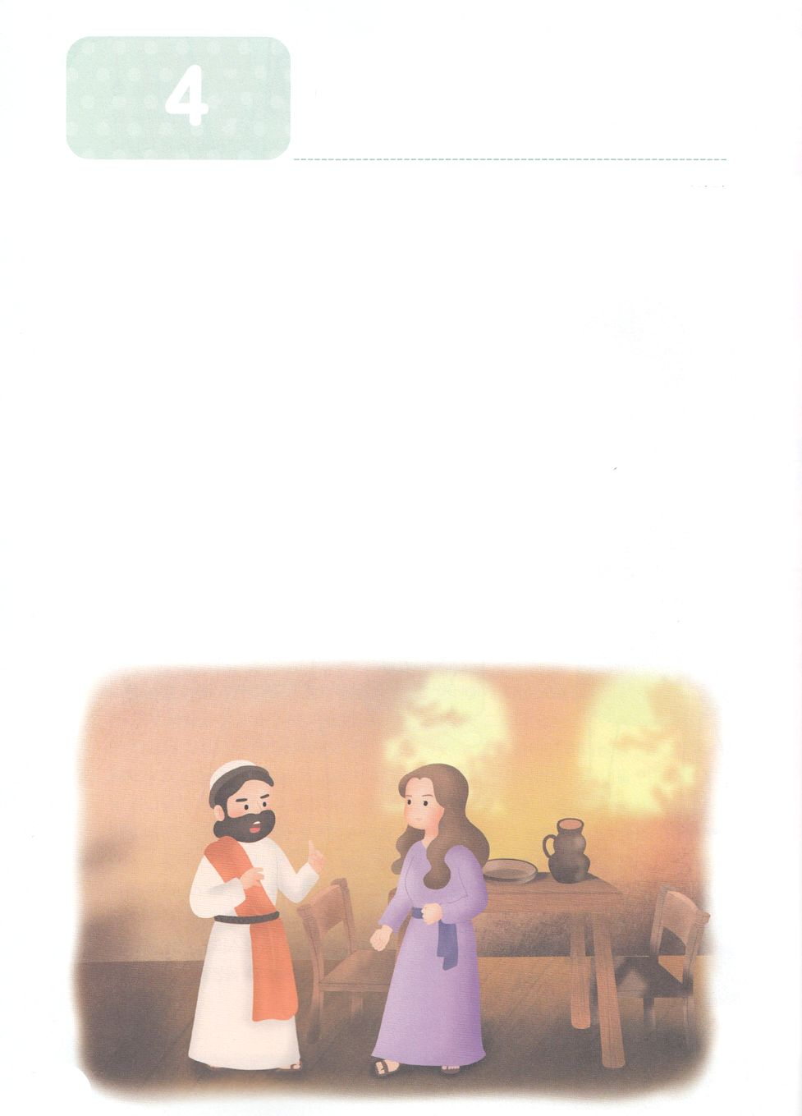

**か**

エステルがあらかじめったこと

エス2:20　エステルは、モルデカイがにじていたように、まだのまれをも、のをもかしていなかった。エステルはモルデカイにされていたとじように、のいつけにっていた。

1.エステルにはがありました

1）すべてのユダヤがペルシヤのになりました

2）ユダヤにびのがました

3）ペルシヤのにったレムナントので、エステルはとなりました

2.エステルがけたがありました

1）モルデカイはユダヤであることをかしてはならないといました（エス2:20）

2）エステルは、ののために、ななければならないならにますとしました

（エス4:12～16）

3）エステルのによって、ユダヤをしめていたハマンはしました（エス7:1～10）

3.ユダヤがきったながあります

1）にらされていたユダヤがわれました

2）アダル（12）14～15にきたことです（エス9:15～19）

3）ハマンがんでイスラエルがされたプリムのをするようになりました

（エス9:20～23）



みことばのタイトル

（）

のをしてをささげ

みことばをのにする

ことまで、すべてがです

ののチェック

　＜どものりの＞

　をむ

るみことば